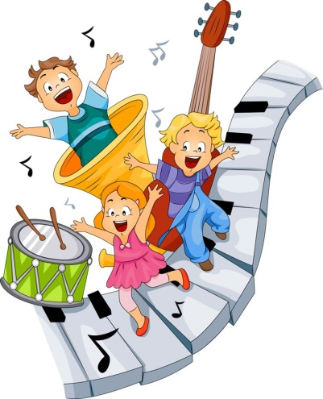

«Хорошие родители важнее хороших педагогов», — так считал известный пианист и педагог Г.Г. Нейгауз, имея в виду, что самые лучшие педагоги будут бессильны, если равнодушны к музыке родители.

Увлечение музыкой у большинства любителей и профессиональных музыкантов начиналось под влиянием семьи. Музыка создаёт благоприятный фон и для общения в кругу семьи. Дети и родители становятся ближе и понятней друг другу.

Задача родителей и педагогов – привлечь внимание детей к красоте музыки, помочь ощутить её в полной мере. Потому что, постигая красоту в музыке, ребёнок учится ценить её в жизни, в человеческих отношениях.

Ещё с древнейших времён известно об оздоровительном воздействии музыки на организм человека. Занятия музыкой, пением вызывают особую вибрацию внутренних органов, активизируют функции дыхания и кровообращения, являются эффективным способом психорегуляции. Неслучайно музыка используется в медицине.

Развитие эмоциональной сферы в свою очередь стимулирует работу мозга. И.И. Павлов писал, что «…главный импульс для деятельности коры полушарий головного мозга идёт от подкорки. Если исключить … эмоции, то кора лишается главного источника силы».

Как показывают исследования, под влиянием музыкальных впечатлений начинают разговаривать даже инертные дети, с замедленным умственным развитием, которых, казалось, никакими усилиями не расшевелить.

Дети, занимающиеся музыкой, как отмечают венгерские и немецкие учёные, обладают лучшей реакцией, легче усваивают счёт, лучше ориентируются в пространстве. Была отмечена также прямая связь между музыкальными и математическими способностями. Слушание музыки способствует усвоению познавательного материала других предметов, уменьшает чувство перегруженности.

Сам собой напрашивается вывод: музыка должна стать частью повседневной жизни каждого ребёнка. И кто как не родители могут поспособствовать этому!

Иногда родители считают, что музыкальные задатки ребёнка развиваются сами собой. Надо только ни во что не вмешиваться и предоставить детям полную свободу. Но это не так. Если задатки специально не развивать, они увядают и гаснут. Задатки требуют развития. Они переходят в способности только в совместной деятельности со взрослыми, в общении с ними.

Память детства – самая драгоценная память: то, что узнал в детстве, остаётся на всю жизнь, поэтому, начинать занятия с детьми следует в самом раннем возрасте.

Семья может и должна быть первой ступенью музыкального воспитания.

Пусть хорошая музыка ежедневно звучит в вашем доме: симфоническая, джазовая, духовная. Помогите детям полюбить музыку, и она сделает их жизнь яркой и интересной!

